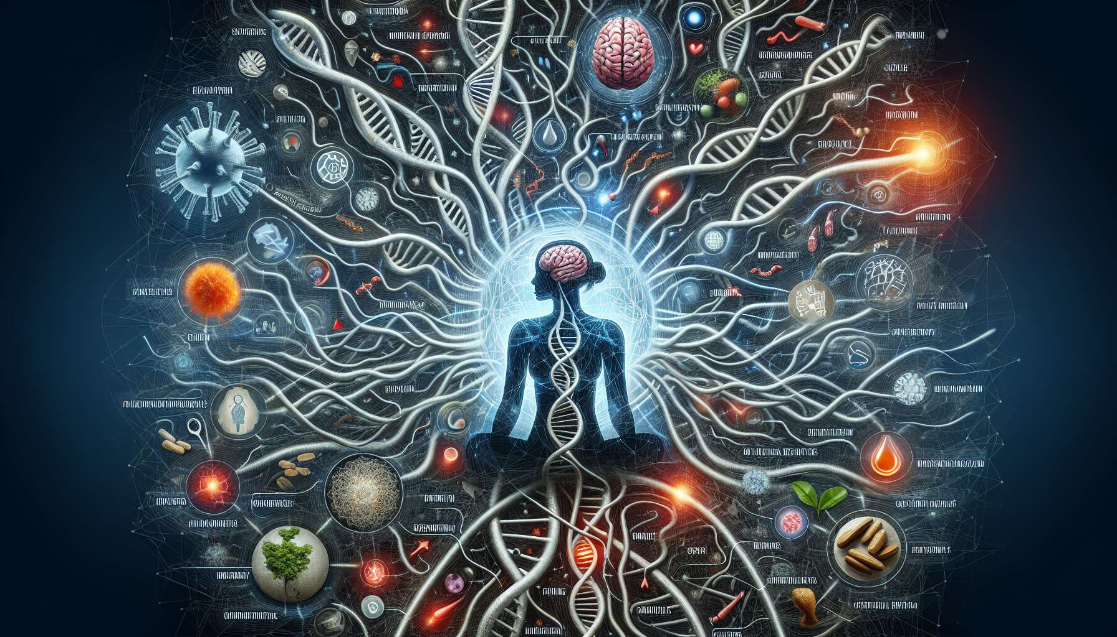

Gli squilibri ormonali possono avere molteplici cause, sia genetiche, epigenetiche, ambientali che legate allo stile di vita. Comprendere questi diversi fattori è fondamentale per identificare le radici del problema e proporre soluzioni adeguate.  
  
Innanzitutto, alcuni squilibri ormonali hanno una componente genetica non trascurabile. Le variazioni nei geni coinvolti nella sintesi, nel trasporto o nella degradazione degli ormoni possono predisporre a certi disturbi. Ad esempio, i polimorfismi dei geni dei recettori degli androgeni o degli estrogeni possono influenzare il rischio della sindrome dell'ovaio policistico (PCOS) o dell'endometriosi.  
  
Ma al di là dei geni stessi, è la loro espressione che può essere alterata da fattori epigenetici. L'epigenetica studia le modifiche trasmissibili e reversibili dell'espressione dei geni, senza alterazione della sequenza di DNA. Le marche epigenetiche, come la metilazione del DNA o le modifiche delle istoni, possono essere influenzate dall'ambiente (inquinamento, alimentazione, stress...) e modulare duratamente l'attività dei nostri geni. Un esempio sorprendente è quello del Des, un disturbo endocrino a cui sono state esposte le donne in gravidanza e che ha provocato malformazioni genitali per diverse generazioni.  
  
Lo stress cronico è un altro fattore di squilibrio ormonale. Lo stress attiva l'asse ipotalamo-ipofisario-surrenale (HPA) e provoca una secrezione eccessiva di cortisolo, a discapito di altri ormoni come la progesterone o gli ormoni tiroidei. A lungo termine, questo squilibrio favorisce la resistenza all'insulina, l'aumento di peso, i disturbi dell'umore e della libido. Nella nostra società attuale, lo stress è diventato una vera piaga ed è fondamentale imparare a gestirlo per preservare la salute ormonale.  
  
L'infiammazione cronica è strettamente collegata allo stress e rappresenta un'altra causa di alterazione endocrina. L'infiammazione interrompe la comunicazione cellulare e la segnalazione ormonale. Essa è favorita da una dieta pro-infiammatoria (eccesso di zuccheri raffinati, di acidi grassi trans, carenza di omega-3...), un microbiota squilibrato, infezioni croniche, esposizione a inquinanti... Ridurre l'infiammazione è quindi un obiettivo chiave per riequilibrare gli ormoni.  
  
Infine, le carenze nutrizionali sono spesso coinvolte negli squilibri ormonali. Gli ormoni sono sintetizzati a partire da precursori come il colesterolo o certi aminoacidi. Hanno anche bisogno di cofattori come le vitamine e i minerali per funzionare correttamente. Un'alimentazione povera di nutrienti essenziali e ricca di cibi trasformati può perturbare la produzione e l'attività degli ormoni. Ad esempio, una carenza di magnesio, zinco o vitamina B6 può aggravare i sintomi della sindrome premestruale alterando la regolazione dei neurotrasmettitori e degli ormoni sessuali.  
  
In sintesi, gli squilibri ormonali sono spesso multifattoriali e risultano dall'interazione complessa tra la nostra genetica, la nostra epigenetica, il nostro ambiente e il nostro stile di vita. Come coach per la salute ormonale, è essenziale avere una visione globale e integrativa di questi diversi fattori per proporre un'assistenza personalizzata e agire in profondità sulle cause radice dello squilibrio.  
  
Punti da ricordare:  
  
- Gli squilibri ormonali hanno molte cause: genetiche, epigenetiche, ambientali e legate allo stile di vita.  
   
- Le variazioni genetiche possono predisporre a certi disturbi ormonali, ma è soprattutto l'espressione dei geni, influenzata da fattori epigenetici, che gioca un ruolo chiave.  
  
- Lo stress cronico altera l'asse HPA e la secrezione di cortisolo, favorendo la resistenza all'insulina, l'aumento di peso e i disturbi dell'umore e della libido.  
  
- L'infiammazione cronica, legata allo stress, a una dieta pro-infiammatoria, a un microbiota squilibrato e all'esposizione agli inquinanti, altera la segnalazione ormonale.  
  
- Le carenze nutrizionali in precursori, vitamine e minerali essenziali per la sintesi e l'attività degli ormoni sono frequentemente coinvolte negli squilibri ormonali.  
  
- Un approccio globale e integrativo che consideri le interazioni complesse tra genetica, epigenetica, ambiente e stile di vita è necessario per un'assistenza personalizzata ed efficace degli squilibri ormonali.